­J2EE 典型的四层结构:

* 运行在客户端机器上的客户层组件
* 运行在J2EE服务器上的Web层组件
* 运行在J2EE服务器上的业务逻辑层组件
* 运行在EIS服务器上的企业信息系统(Enterprise information system)层软件

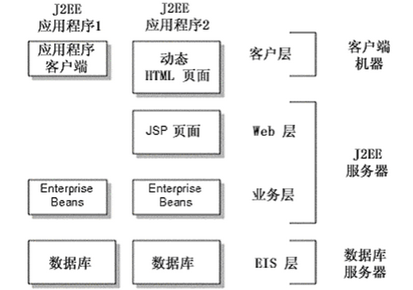

框架，其实就是某种应用的半成品，把不同应用程序中有共性的一些东西抽取出来，做成一个半成品程序，这样的半成品就是所谓的程序框架。使用框架优点其实只有一个：就是让使用者只关心核心业务的开发，框架帮你屏蔽原有技术跟业务开发无关的各类技术问题。同时还有其它的好处：减少重复开发工作量、缩短开发时间、降低开发成本、使程序设计更合理、程序运行更稳定等。

Ioc技术的本质就是构建对象的技术换句话说就是将一个类实例化成对象的技

为了消除对象相互嵌套相互依赖的关系了，spring提供了一种方式，这种方

式就是spring提供一个容器，我们在xml文件里定义各个对象的依赖关系，由

容器完成对象的构建，当我们java代码里需要使用某个实例的时候就可以从容

器里获取，那么对象的构建操作就被spring容器接管，所以它被称为控制反转，

控制反转的意思就是本来属于java程序里构建对象的功能交由容器接管，依赖

注入就是当程序要使用某个对象时候，容器会把它注入到程序里，这就叫做依赖

注入。

1、web的前端页面都是使用velocity这样的模板语言进行开发

2、做java的web开发，会选择struts2或者springMVC，[webx](http://openwebx.org/docs/intro.html)这样的框架, 而不是使用servlet加jsp这样的技术